**Конспект уроков русского языка**

**в 5 классе (2 часа)**

**Тема:** **«Правописание приставок на –з, -с»**

***(Путешествие по стране «Приставки»)***

**Цель и задачи:**

*познакомить учащихся с условиями написания приставок на –з, -с;

*развивать умение выделять приставки, определять условия их написания;

*формировать исследовательские умения;

*способствовать установлению дружеских отношений в классе.

**Методы и приёмы:**

приёмы игровой технологии – дидактическая игра с элементами учебно- ролевой игры;

**задания исследовательского характера**

**Оборудование:**

Задание № 1 «Загадочное письмо»;

Задание № 2 к исследованию;

Задание № 3 «Эстафета «Грамотей!»;

Задание № 4 «Лови ошибку!»

Задание №5 «Задание капитанам» - тест «Кто быстрее!».

**ХОД УРОКА**

**I. Побуждение к уроку.** На предыдущем уроке мы учились соблюдать речевой этикет и старались проявлять уважение к собеседникам. Эти знания понадобятся вам сегодня, так как **мы отправляемся в путешествие, необычное путешествие – грамматическое.**

А) определим команды, выберем капитанов, придумаем девиз.

Б) наметим маршрут: путешествие в страну «Приставки».

**II. -** К путешествию всегда готовятся. Вот и мы проведём подготовку (подготовка к усвоению материала).

- Вспомните, что такое приставка? Что мы знаем о ней? (фронтальный опрос)

\**присутствует мотивационный компонент и ориентационно-целевой: задана задача игры.*

**III.** Итак, теперь мы отправляемся в путешествие. Много приключений ждёт нас. А вот и первое. В стране, куда мы приехали, есть «Архив». В нём хранятся самые загадочные документы. Нас попросили поработать с одним загадочным письмом, из которого вдруг исчезли все приставки. Согласны, ребята? ***\*Учащиеся включаются в игровое действие.***

**Работа с текстом №1. (тексты размножены)** (модель ЭОР №5)

Загадочное письмо **«Верни приставки на место!»** (Задание: опираясь на содержание текста, впишите приставки).

***Однажды мне ___хотелось ____правиться на остров. Там я сразу ____чувствовал ____покойство. Кто-то ____ломал куст, и ____жизненные листья ____висли на ветках. Это так ____сердило и даже ____гневало меня, что я решил всё ____править.***

Капитаны докладывают о выполнении работы.

**Беседа:**

1. Какие приставки использовали? На что обращали внимание, подбирая их?
2. Какие приставки вызвали затруднения в написании?

**Вывод**: значит, нам нужно узнать об этих приставках, ведь мы находимся в их стране.

- А вы запомнили их? **– без-, бес-, раз-, рас-, из-, ис-…**

Мы подъехали к исследовательскому отделу городской библиотеки, и нам предлагают провести исследование, в каких случаях пишется в приставках буква **–з**, а в каких **–с**.

**Работа по тексту №2.** (***таблица, памятка, алгоритм***). (модель ЭОР №4)

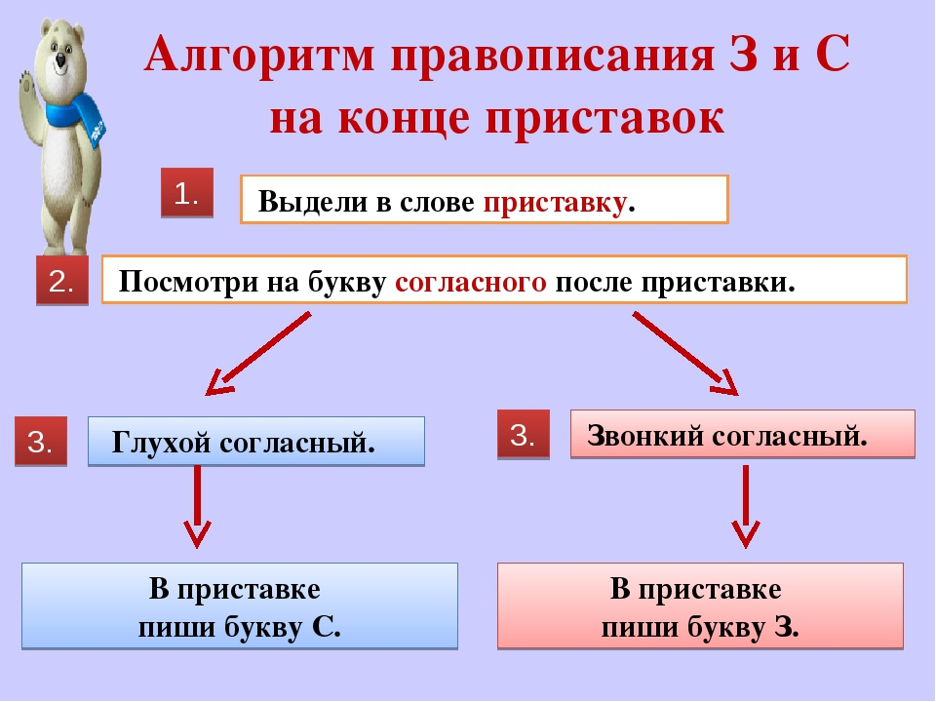

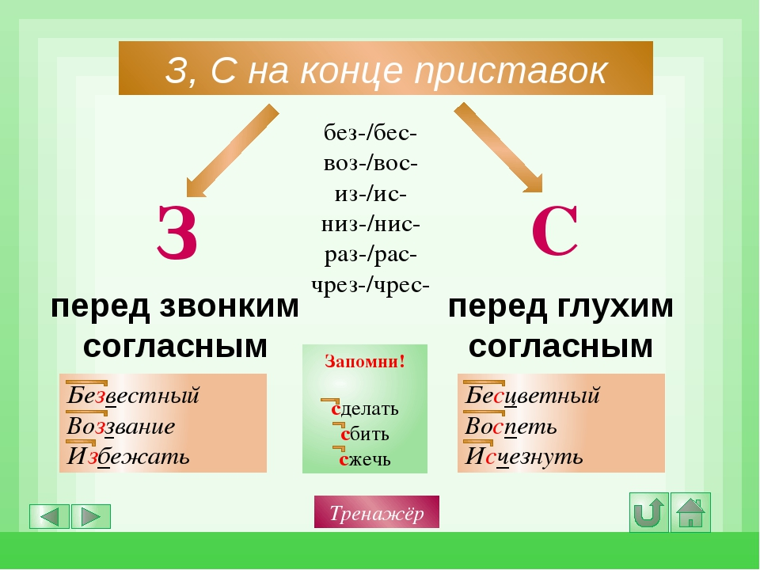

Работают самостоятельно 5 минут, затем докладывают, что узнали.

**Таблица: (*исследуй материал, опираясь на памятку*!)**

|  |  |
| --- | --- |
| **№ 1** | **№2** |
| Бестолковый | Бездумный |
| Бессердечный | Безвольный |
| Рассудить | Разбег |
| Расширить | Вздремнуть |
| Всходит | Избить |
| **№3** | **№4** |
| Сбежать | Здесь |
| Спросить | Здание |
| Сделать | Здоровье |
| Сшить |  |

**Памятка.**

1. Чем различаются слова 1 и 2 столбиков? От чего это зависит?
2. Если вы сами не смогли определить это, то обратите внимание на буквы после приставок. Чем различаются они? Какие звуки ими обозначены?
3. Вспомните оглушение и озвончение согласных в слабой позиции. Как это отразилось в правописании приставок на **–з, -с**?
4. Задумайтесь о словах в 3 и 4 столбиках. Почему они так пишутся?
5. Сформулируйте правило, когда нужно писать в приставках **–з**, когда **–с**. Что ещё надо запомнить?

- Молодцы, ребята! А теперь составим алгоритм рассуждения. Записываем в тетрадь теории – наш временный журнал путешествия. \**Дидактическую задачу совместили с игровым действием.*

|  |
| --- |
| ¬  **-з** или **–с** писать в |

**-з,** если за ней  **-с,** если за ней

* гласная * глухая согласная

* звонкая согласная

**Рассуждаем:** бе_заботный, бе_опасный, ра_делить, бе_срочный, бе_шумный, ра_бить,

В_помнить, ра_писаться, бе_вкусный, ра_громить.

Подведём первый итог: что узнали на уроке? Было ли интересно?

**Физкультминутка** (модель ЭОР №6)

**V.** Мы сделали остановку, немного отдохнули. А сможете ли вы применить знания о приставках на –з, -с? Вспомните правило, которое узнали на предыдущем уроке. Назовите приставки на –з, -с.

ВНИМАНИЕ! Мы проезжаем мимо стадиона. Самое время провести эстафету – «**Эстафету «Грамотей!» (Текст №3) * *Приём используется для поддержания игрового состояния на втором уроке.***

Эстафета проводится по тексту № 3, где предусмотрены отдельные задания для каждой команды. На доске записываются приставки, командам даётся лист эстафеты с исходными словами, ребята образуют однокоренные слова. Побеждает команда, которая без ошибок выполнила задания, учитывается скорость выполнения. \**поощрительная оценка и определение победителя способствовали поддержке игрового состояния.*

**Текст № 3. «Эстафета «Грамотей!»**

**Задание:** *написать на листе эстафеты (или на доске) приставки на –з, -с:*

Без-, раз-, из-, воз-, вз-, низ-, через-

Бес-, рас-, ис-, вос-, вс-, нис-, черес-

*- Образовать однокоренные слова, правильно выбрав приставку.*

**1 команда. 2 команда. 3 команда.**

1. Дразнить – 1. Ценный – 1. Цвести –
2. Смешить – 2. Шумный – 2. Жизненный –
3. Сердечный – 3. Жевать – 3. Сонный –
4. Болезненный – 4. Спрашивать – 4. Понять –
5. Расходовать – 5. Помнить – 5. Лохматить –
6. Считать – 6. Порядок – 6. Глядеть –
7. Варить – 7. Парить – 7. Ценный –

**VI.** Молодцы, вы справились с заданием. Наверное, многим оно показалось нетрудным, ведь приставки были рядом, нужно было только применить алгоритм. А сможете ли вы найти эти приставки в словах? **Задание «Найди приставку!»**

Слова: обеспокоенный (покой)

Неразбериха (разберу, соберу)

Безраздельно (делить)

**VII.** - Вы справились и с этим заданием. Но нас ждёт ещё одна важная работа. Мы проезжали мимо редакции, где нас ждут в отделе корректоров. Кто это? Что нам предстоит сделать? Верно, мы корректируем текст «Лови ошибку».

**Текст № 4 «Лови ошибку!»**

Давно это было! Жители Вавилона зодумали восвести башню высатой «до неба», чтобы зделать свои имена безсмертными. Начали постройку башни. Но Бог возмутился их дерзостью, павилел «смешать языки» так, что люди перестали понимать друг друга и разсеял их по всей земле. А не зная язык, смогут ли люди общаться?!

**Капитанам задание отдельное**: сделать частичную транскрипцию слов, выделить приставки. Что надо помнить во время диктанта о написании слов с приставками на –з, -с?

1. Беспокойный, бездушный.
2. Изжарить, беззаботный.
3. Бесшумный, рассчитать.

(проверка выполненной работы).

**VIII.** - Нам пора возвращаться. Но по условию маршрута, каждый из вас должен показать, как он усвоил всё, что мы узнали во время путешествия в страну «Приставки». Ответственность берут на себя капитаны и проходят интерактивный тест за компьютером. Члены команды помогают, если заметили, что капитан ошибся.

**Интерактивный ТЕСТ по теме «Правописание приставок на –з, -с».**

**IX. Подведём итог. (Рефлексия)**

Что узнали во время путешествия?

Чему научились?

Верите ли, что знаете материал? Повторите правило! (*результат дидактической игры для учителя*)

Как вы себя чувствовали?

Выразите своё настроение СМАЙЛИКОМ

**X. Домашнее задание: материалы путешествия, упр. по ссылке (модель ЭОР №2) (на усмотрение учителя)**

Пройти интерактивный тест по ссылке и предоставить фоторезультат: <https://kupidonia.ru/viktoriny/test-po-russkomu-jazyku-bukvy-z-i-s-na-kontse-pristavok-ladyzhenskaja-5-klass>

**Используемые на уроке ЭОР:**

|  |  |  |  |  |
| --- | --- | --- | --- | --- |
| **№** | **Название ресурса** | **Тип, вид ресурса** | **Форма предъявления информации** *(иллюстрация, презентация, видеофрагменты, тест, модель и т.д.)* | **Гиперссылка на ресурс, обеспечивающий доступ к ЭОР** |
| 1. | Шаблоны презента-ций | шаблон | модель презентации | <https://yandex.ru/images/search?text=%D1%88%D0%B0%D0%B1%D0%BB%D0%BE%D0%BD%D1%8B%20%D0%BF%D1%80%D0%B5%D0%B7%D0%B5%D0%BD%D1%82%D0%B0%D1%86%D0%B8%D0%B8&stype=image&lr=14&source=wiz> |
| 2 | Игра "Буквы З и С в приставках» | Интерак-тивный тест | Модель д/з | <https://kupidonia.ru/viktoriny/test-po-russkomu-jazyku-bukvy-z-i-s-na-kontse-pristavok-ladyzhenskaja-5-klass> |
| 3. | Правопи-сание приставок | Интерак-тивное задание | Опорные таблицы | <https://yandex.ru/images/search?text=%D0%B8%D0%B3%D1%80%D0%B0%20%D0%B1%D1%83%D0%BA%D0%B2%D1%8B%20%D0%B7%20%D0%B8%20%D1%81%20%D0%B2%20%D0%BF%D1%80%D0%B8%D1%81%D1%82%D0%B0%D0%B2%D0%BA%D0%B0%D1%85%205%20%D0%BA%D0%BB%D0%B0%D1%81%D1%81&stype=image&lr=14&source=wiz> |
| 4. | Правопи-сание приставок | Интерак-тивное задание | Алгоритм написания приставок на З и С | <https://yandex.ru/search/?text=%D0%B0%D0%BB%D0%B3%D0%BE%D1%80%D0%B8%D1%82%D0%BC%20%D0%BF%D1%80%D0%B0%D0%B2%D0%BE%D0%BF%D0%B8%D1%81%D0%B0%D0%BD%D0%B8%D1%8F%20%D0%BF%D1%80%D0%B8%D1%81%D1%82%D0%B0%D0%B2%D0%BE%D0%BA%20%D0%BD%D0%B0%20%D0%B7%20%D0%B8%20%D1%81&lr=14&src=suggest_T> |
| 5. | Кто быстрее? | Интерактивное задание | Иллюстрированный текст | <https://poisk-ru.ru/s20929t17.html> |
| 6. | Физкультминутка | Интерактивное задание | Анимация | <https://yandex.ru/images/search?text=%D1%84%D0%B8%D0%B7%D0%BA%D1%83%D0%BB%D1%8C%D1%82%D0%BC%D0%B8%D0%BD%D1%83%D1%82%D0%BA%D0%B0%20%D0%B4%D0%BB%D1%8F%205%20%D0%BA%D0%BB%D0%B0%D1%81%D1%81%D0%B0&lr=14&noreask=1> |